学院审核操作步骤图解

第一步：
1、登录“研究生教育管理信息系统”（https://yjsfw.hznu.edu.cn/allogene/），登录个人账号。点击“奖助—奖学金与荣誉称号”。

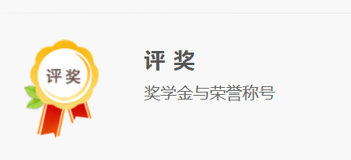
2、选择“学院审核”。

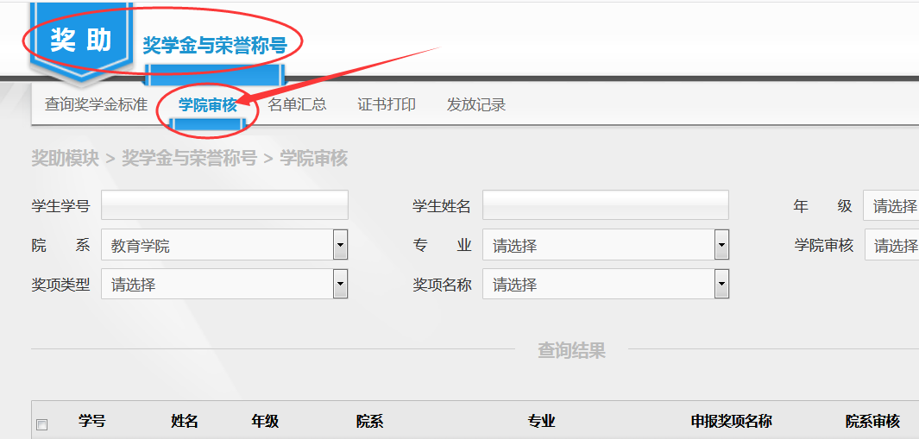

第二步：
1、点击“查询”可在查询结果中看到已申请学生信息，点击“详情”和“登记表”可查看每个学生填写的详细申请信息。
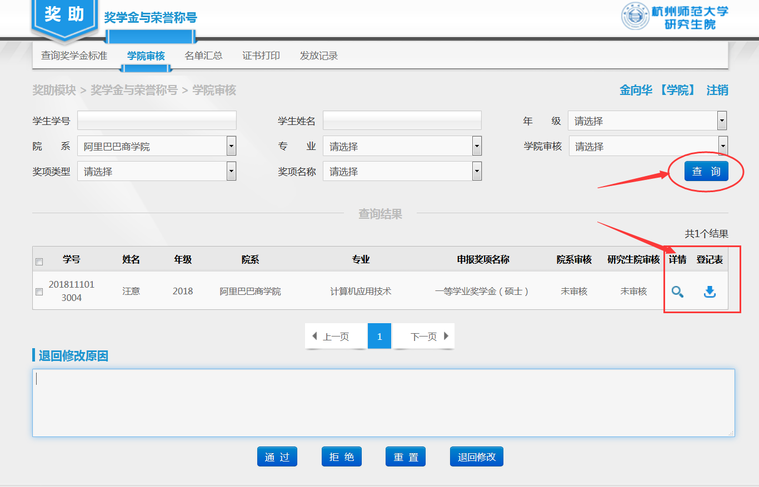
2、“详情”里的学生信息中包含“基础信息”、“学业信息”、“主要事迹”、“奖项申请”四个栏目，可一一点开查看。

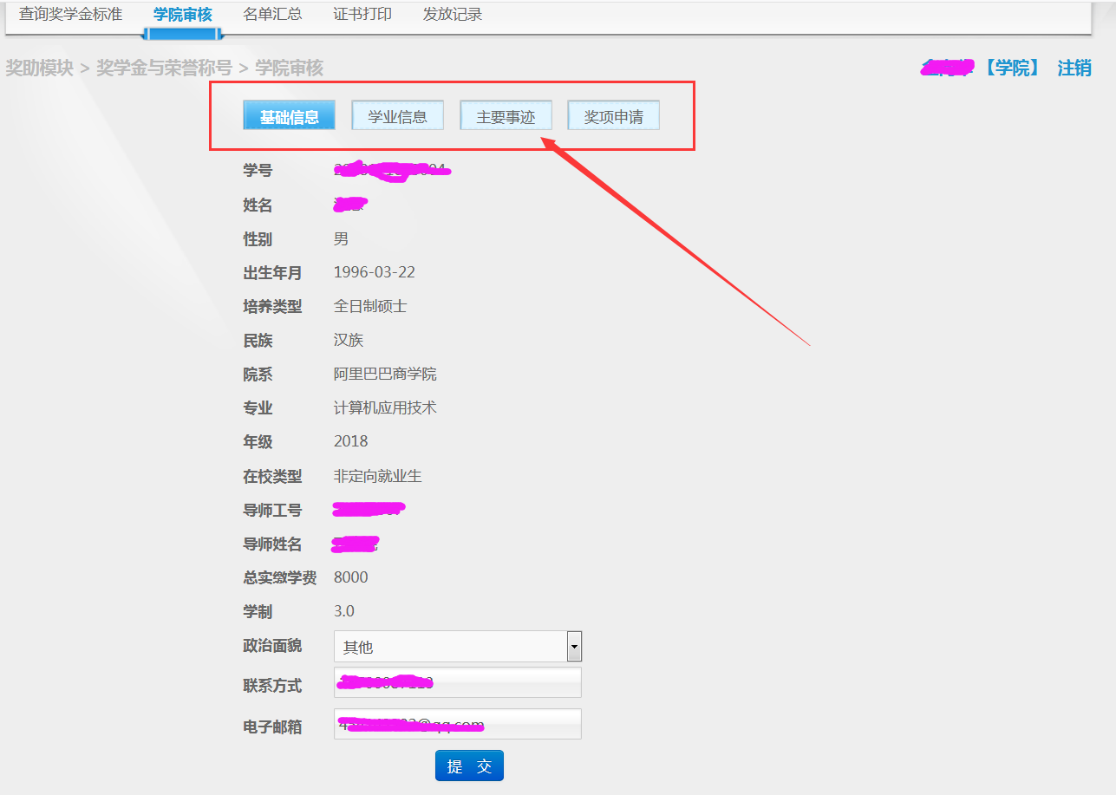

3、其中，“学业信息”中可点击“查看成绩列表”查看学生的成绩单，成绩数据全部来自研究生管理系统，非学生本人录入。

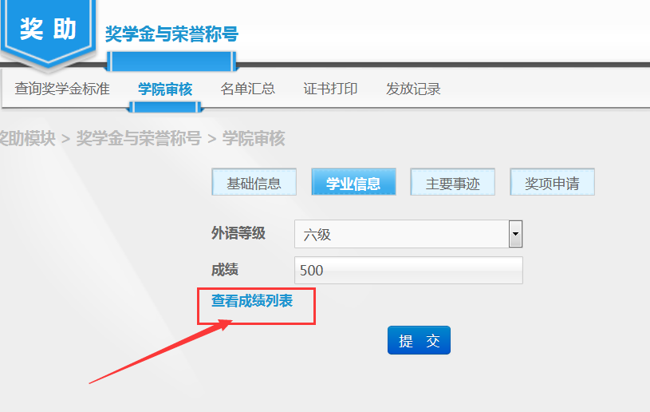
4、今年系统在“名单汇总”栏目新增了各种表格的导出功能，同时新增了“证书打印”、“发放记录”两个栏目。在“名单汇总”栏目的“查询”、“导出”界面，可将学生已填写的所有信息导出至一张excel表格中，方便大家集中审核奖学金等级和荣誉称号用。导出的内容除学生的基本信息外，包含学生的科研成果（已经学院科研成果审核的）、主要事迹、上学年获奖情况和任职情况等内容。

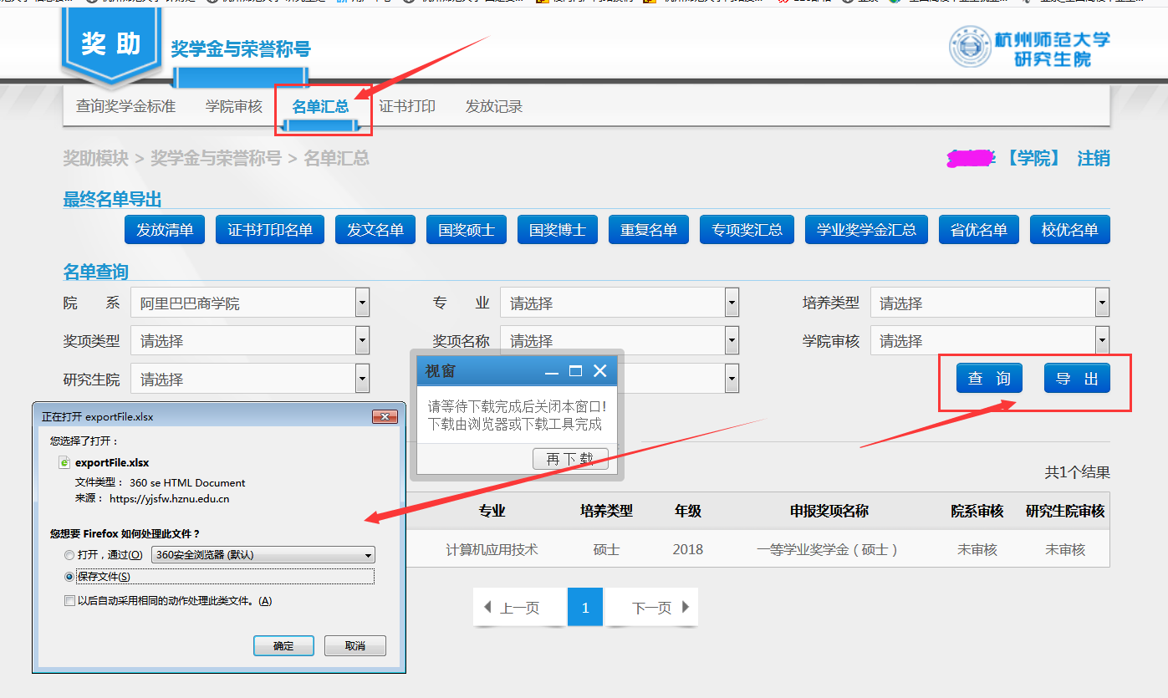

第三步：根据公示后确定的获奖名单选择“通过”或“拒绝”或“退回修改”。“退回修改”的只能是不符合当前申请的奖学金等级、项目或荣誉称号的，而需重新申请其他的情况；凡点击“退回修改”的条目，必须填写“退回修改原因”（如：经审核，因……，您不符合申请一等奖学金条件，建议修改为二等奖学金。或者，经评定，因名额有限，您申请的一等奖学金未被通过，建议修改为二等奖学金），操作成功的，系统会自动发送邮件至学生在系统中填写的邮箱，告知其在24小时内根据退回修改原因进行修改，并对其开放24小时的修改权限。（对于误操作而点击了审核按钮的，如：本应点击“通过”但失误点成了“拒绝”的，可以点“重置”按钮，恢复成“未审核”状态）。
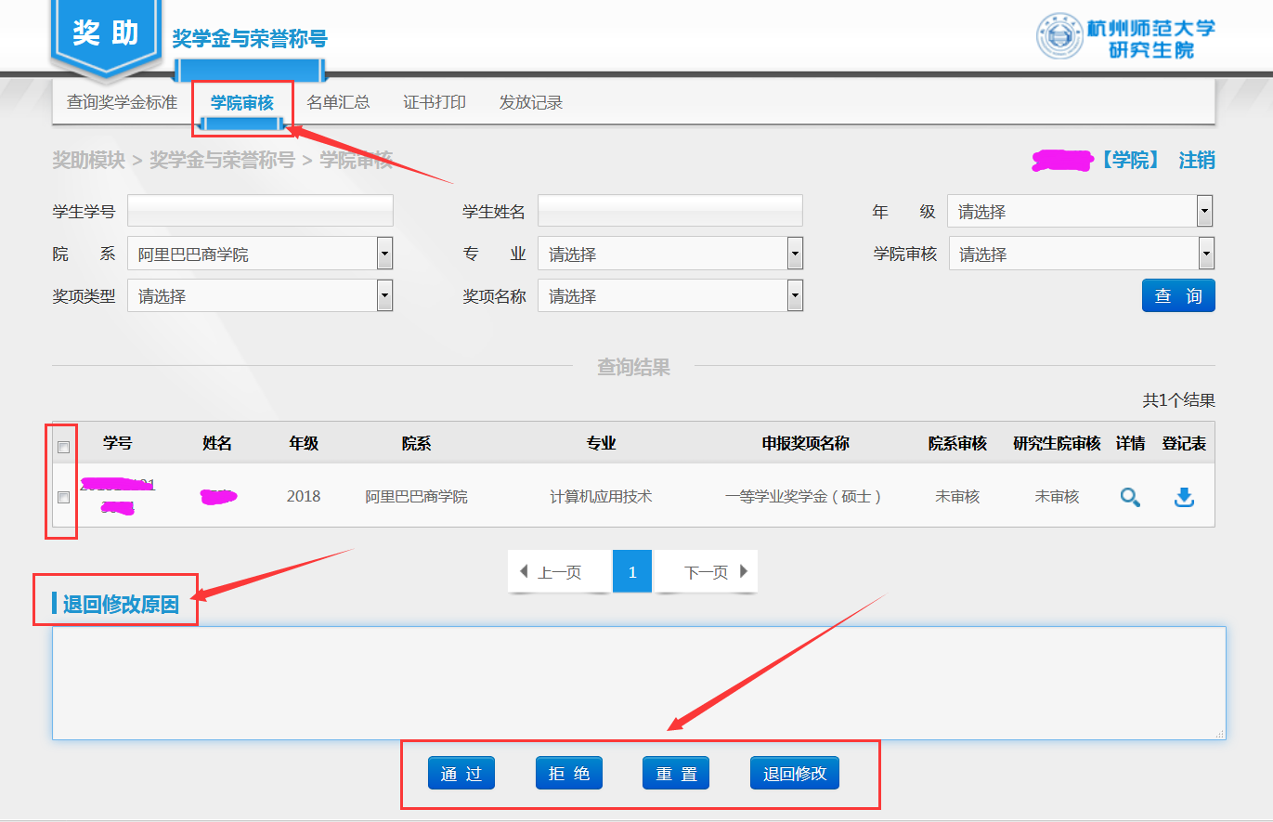

第四步：对“退回修改”后重新提交申请的学生进行再次审核。
第五步：全部评选审核完毕后，选择“名单汇总”栏目，点击“查询”，检查并导出《2019-2020学年奖学金和荣誉称号汇总表》。保留“学号、姓名、院系、专业、培养类型、年级、学制、申请奖学金和荣誉称号名称、院系审核”这几列数据，并确保“院系审核”全部为“通过”状态。打印、分管领导签字、盖章，交研工部。
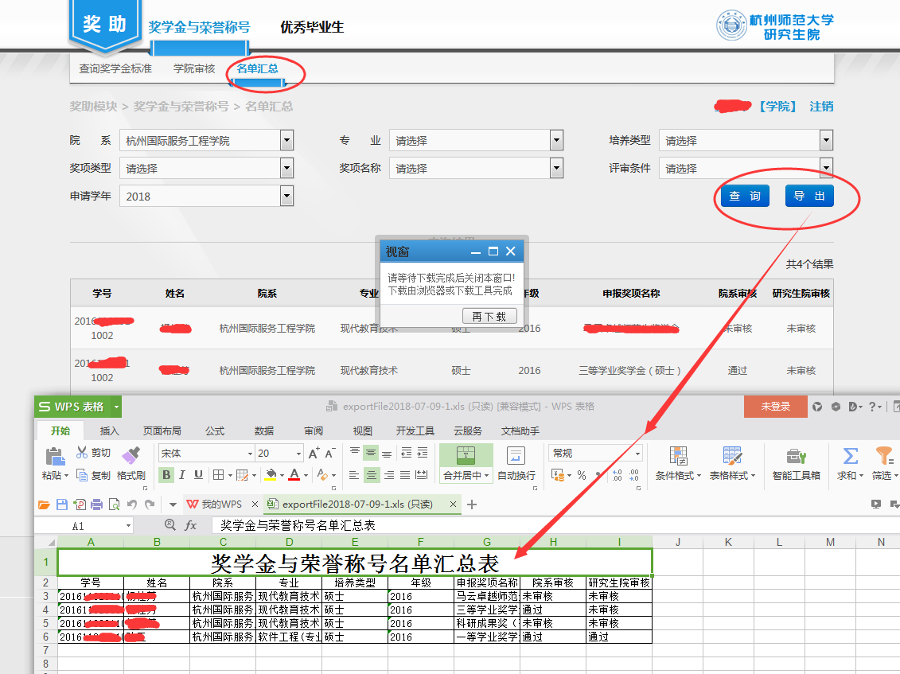

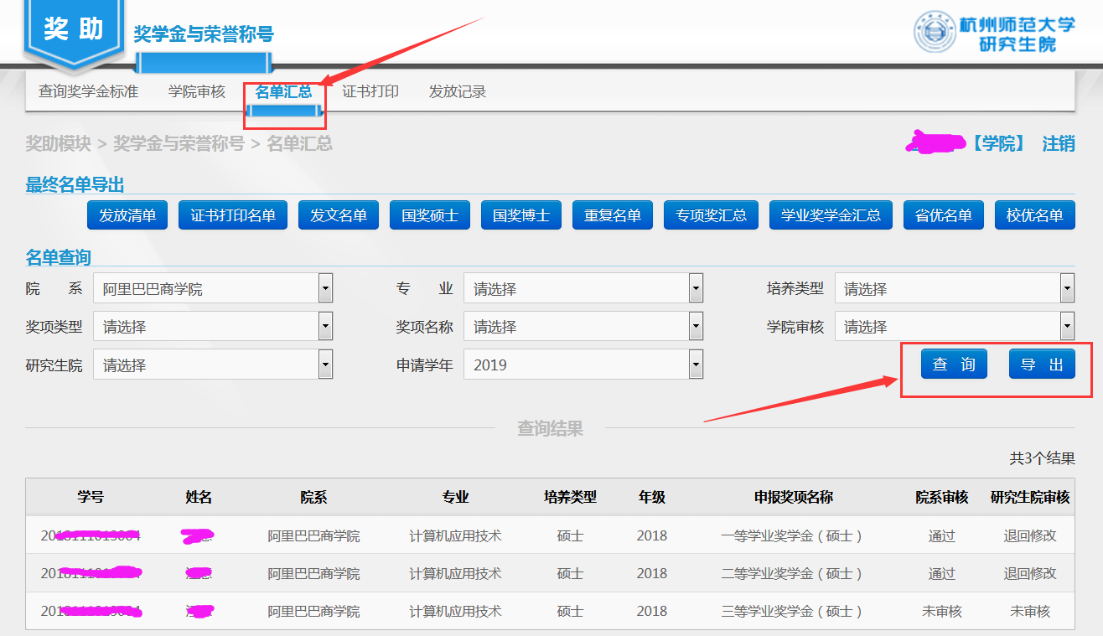
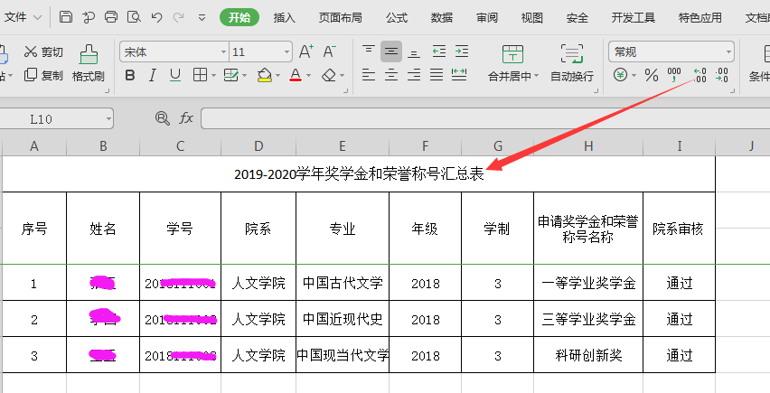

注意事项：
- 本次涉及的所有奖学金和荣誉称号的评审均通过本系统来申请和审核，学校发文名单也将在系统中直接导出，凡未经过系统申请和审核的数据，一律视为无效。
- 系统审核关闭时间为9月30（周三），请大家务必在系统关闭前完成审核，并上交所有材料，系统一旦关闭，将无法进行操作。研工部将在十一期间进行审核，因此请大家把握好时间节点，按时完成相关工作。

